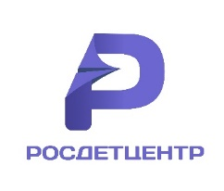 |  |  | 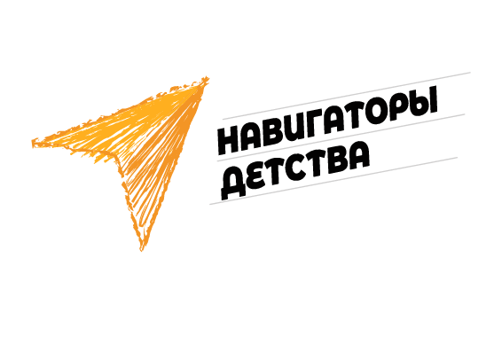 | 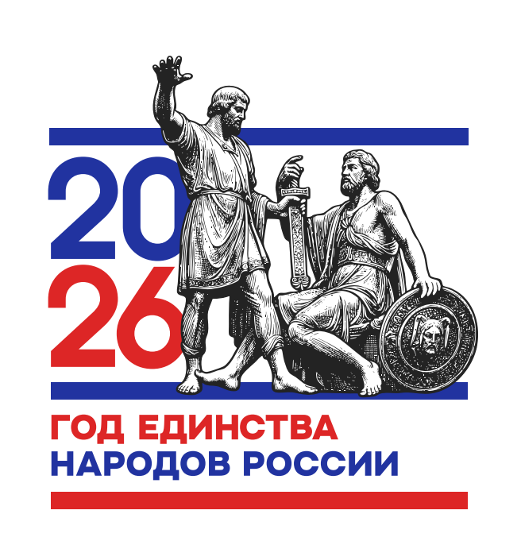
КРУГЛЫЙ СТОЛ «СИЛА В ЕДИНСТВЕ»

Программа площадки для руководящих работников системы образования, лидеров профессионально-общественных объединений, муниципальных координаторов и советников по воспитанию и взаимодействию с детскими общественными объединениями в рамках стратегической сессии «Навигаторы детства: сила в единстве»

Цель: организация общественно-профессионального обсуждения задач и эффективных практических решений воспитательной деятельности образовательных организаций с детьми и молодёжью в Алтайском крае, отвечающих приоритетам государственной национальной политики Российской Федерации и разработка банка идей воспитательных событий календаря воспитательной работы на 2026 год, посвященных Году единства народов России.
Дата проведения: 5 февраля 2026 г., время проведения: 11.00 – 14.00.
Место проведения: г. Барнаул, Путиловская улица, 51, КГБПОУ «Международный колледж сыроделия и профессиональных технологий».
Модератор: Дронова Елена Николаевна, декан факультета управления развитием образования КАУ ДПО АИРО имени А.М. Топорова, специалист по методическому сопровождению отдела реализации проектов и программ в сфере патриотического воспитания граждан ФГБУ Росдетцентр, кандидат педагогических наук, доцент, den@iro22.ru
Форма проведения: очная.
Количество участников: 25-30 чел.

Тематические направления работы круглого стола
- Поддержка и развитие русского языка как государственного языка.
- Формирование у детей и молодежи гражданского самосознания и представлений о единстве многонационального народа.
- Сохранение и развитие культуры межнациональных (межэтнических) отношений, защита исторической правды и исторической памяти, традиционных российских духовно-нравственных и культурно-исторических ценностей.
- Сохранение и развитие культуры русского народа России.
- Этнокультурное и духовное развитие народов Российской Федерации.
- Сохранение самобытной культуры коренных малочисленных народов Российской Федерации.
- Профилактика и предупреждение конфликтов на национальной (этнической) и (или) религиозной почве.
- Предупреждение и противодействие распространению идеологии экстремизма и терроризма среди детей и молодежи: задачи воспитательной деятельности.
Участники круглого стола:

- Балабанова Ольга Анатольевна, заведующий МБДОУ «Детский сад №17 «Сказка», руководитель региональной инновационной площадки, г. Камень-на-Оби;
- Барковская Ирина Михайловна, ведущий эксперт отдела реализации проектов и программ в сфере патриотического воспитания граждан ФГБУ Росдетцентр, методист МБУДО «Детско-юношеский центр» Индустриального района г. Барнаула;
- Билан Татьяна Яновна, председатель Совета Алтайской краевой общественной организации «Клуб лауреатов премии Губернатора Алтайского края имени Степана Павловича Титова», директор АНПО «Сельский учитель», учитель английского языка МБОУ «Шипуновская СОШ им. А.В. Луначарского», с. Шипуново;
- Бускина Александра Валерьевна, начальник отдела информационных ресурсов КАУ ДПО «АИЦТиОКО им. О.Р. Львова», кандидат исторических наук, г. Барнаул;
- Вещагина Ирина Валерьевна, советник директора по воспитанию и взаимодействию с детскими общественными объединениями МБОУ Целинная СОШ №2, лектор Всероссийского общества «Знание», кандидат филологических наук, с. Целинное;
- Выходцева Елена Юрьевна, заместитель директора по ВР МБОУ Лицей «Сигма», г. Барнаул
- Гордеева Наталья Алексеевна, старший воспитатель МБДОУ «Детский сад №17 «Сказка», г. Камень-на-Оби;
- Землякова Римма Ивановна, советник директора по воспитанию и взаимодействию с детскими общественными объединениями, учитель технологии и английского языка МБОУ «Комсомольская №1 СОШ», Павловский район;
- Иванова Ирина Викторовна, советник директора по воспитанию и взаимодействию с детскими общественными объединениями, педагог-психолог КГБПОУ «Барнаульский лицей железнодорожного транспорта», г. Барнаул;
- Козлова Наталья Борисовна, старший методист отдела учебно-воспитательной КГБУ ДО «Алтайский краевой детский экологический центр», г. Барнаул;
- Колпакова Наталья Владимировна, заведующий лабораторией экономической педагогики КАУ ДПО АИРО имени А.М. Топорова;
- Медведева Татьяна Владимировна, ведущий эксперт отдела реализации проектов и программ в сфере патриотического воспитания граждан ФГБУ Росдетцентр; педагог дополнительного образования МКУДО «Топчихинский Детско-юношеский центр» Топчихинского района Алтайского края, с. Топчиха;
- Нагайцев Виктор Валентинович, заведующий кафедрой социологии и конфликтологии Алтайского государственного университета, руководитель Центра конфликтологического консультирования и содействия переговорному процессу имени профессора Ю.Е. Растова, кандидат социологических наук, доцент, г. Барнаул;
- Новикова Ирина Алексеевна, советник директора по воспитанию и взаимодействию с детскими общественными объединениями МБОУ СОШ №53 с углубленным изучением отдельных предметов, кандидат педагогических наук, г. Барнаул;
- Обрывко Евгения Ивановна, старший преподаватель кафедры общей и социальной педагогики, Алтайский государственный педагогический университет, г. Барнаул;
- Панюков Алексей Александрович, директор КАУ «Алтайский государственный Дом народного творчества», г. Барнаул;
- Пименов Андрей Юрьевич, председатель Региональное Отделение Общероссийского Общественно-Государственного Движения Детей и Молодежи «Движение Первых» Алтайского края;
- Платонова Наталья Александровна, заведующий кафедрой педагогики профессионального образования КАУ ДПО АИРО имени А.М. Топорова, ведущий эксперт отдела реализации проектов и программ в сфере патриотического воспитания граждан ФГБУ Росдетцентр, кандидат педагогических наук, г. Барнаул;
- Пономарева Лариса Геннадьевна, ведущий эксперт отдела реализации проектов и программ в сфере патриотического воспитания граждан ФГБУ Росдетцентр, с. Поспелиха;
- Смарыгина Наталья Геннадьевна, советник директора по воспитанию и взаимодействию с детскими общественными объединениями МБОУ Лицей №73, г. Барнаул, заместитель руководителя отделения «Классное руководство» краевого учебно-методического объединения, посол Форума классных руководителей 2026 года, федеральный координатор сообщества наставников просветителей, г. Барнаул;
- Соловьева Алла Владимировна, заместитель директора по воспитательной работе КГБПОУ «Барнаульский лицей железнодорожного транспорта», г. Барнаул
- Староселец Ольга Александровна, заведующий кафедрой гуманитарного образования КАУ ДПО АИРО имени А.М. Топорова, кандидат филологических наук, доцент;

Стрельченко Марина Анатольевна, ведущий эксперт отдела реализации проектов и программ в сфере патриотического воспитания граждан ФГБУ Росдетцентр, методист МБУДО «Центр творчества и отдыха» Целинного района, с. Целинное;
- Четверикова Нина Николаевна, декан факультета воспитания и социализации КАУ ДПО АИРО имени А.М. Топорова;
- Шорина Дарина Евгеньевна, доцент кафедры археологии, этнографии и музеологии Алтайского государственного университета, доцент кафедры менеджмента в образовании КАУ ДПО АИРО имени А.М. Топорова, кандидат культурологии, г. Барнаул;
- Юмашева Наталья Владимировна, главный редактор краевой детско-юношеской газеты «САМИ», методист КГБУ ДО «Детский технопарк Алтайского края «Кванториум.22», кандидат педагогических наук.

ДЛЯ ЗАПИСЕЙ

В рамках работы круглого стола участники обсуждают факторы, способствующие укреплению единства, или представляют практику, которая помогает решать задачи формирования единства и согласия между людьми, профилактики конфликтов.

